РАЗДЕЛ 2
ПРОЕКТИРОВАНИЕ СИСТЕМЫ

2.1 Общая архитектура системы
Система KotvukAI построена по принципу fullstack-монорепозитория: серверная и клиентская части существуют в единой кодовой базе под управлением Next.js 14. Такой подход упрощает развёртывание и устраняет необходимость в отдельном бэкенд-сервере: все API-маршруты компилируются и запускаются совместно с фронтендом на платформе Vercel.
Архитектура системы включает четыре уровня, каждый из которых имеет чётко определённую зону ответственности.
– Клиентский уровень — браузерное React-приложение. Отвечает за отображение данных, пользовательское взаимодействие и визуализацию торгового графика. Выполняется исключительно на стороне клиента.
– Уровень API-маршрутов — Next.js Route Handlers в директории app/api/. Принимают HTTP-запросы, выполняют аутентификацию, вызывают бизнес-логику и возвращают JSON-ответы. Исполняются в serverless-среде Vercel.
– Уровень бизнес-логики — модули lib/: ollama.ts (взаимодействие с LLM), firebase-admin.ts (верификация JWT), db.ts (работа с PostgreSQL). Не имеют прямого контакта с клиентом.
– Уровень хранения данных — Neon PostgreSQL как основная реляционная БД; Firebase Authentication как хранилище идентификационных данных пользователей.

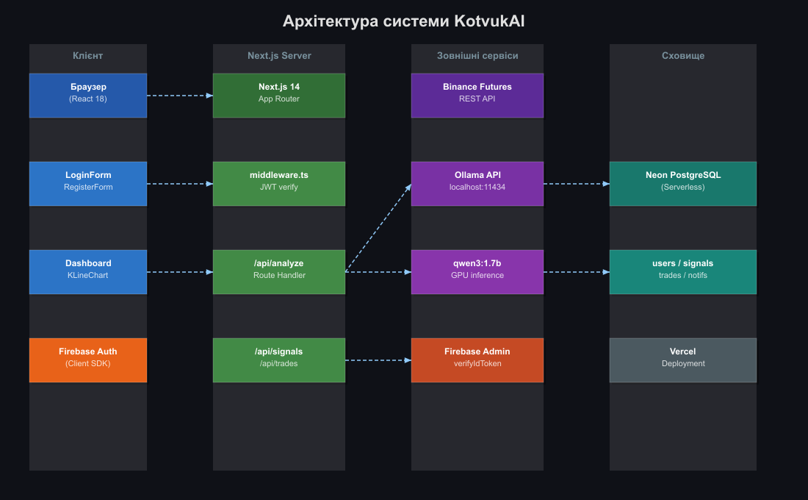
Рисунок 2.1 — Архитектура системы KotvukAI

Next.js 14 с App Router принципиально отличается от предыдущих версий фреймворка. Компоненты по умолчанию являются серверными (Server Components) и не добавляют JavaScript в бандл клиентского приложения. Интерактивные компоненты помечаются директивой 'use client' и выполняются в браузере. Такое разделение позволяет загружать только необходимый JavaScript, улучшая производительность приложения.
Каждый API-маршрут в системе является изолированной serverless-функцией. Vercel предоставляет до 300 секунд максимального времени выполнения для каждой функции — этот лимит установлен через export const maxDuration = 300 в файлах маршрутов, которые обращаются к Ollama. Для маршрутов без обращения к LLM время ответа составляет 100–500 миллисекунд.

2.2 Проектирование базы данных
Для хранения данных выбрана Neon PostgreSQL — бессерверная (serverless) облачная СУБД на базе PostgreSQL 16. Ключевое преимущество Neon перед традиционным PostgreSQL — автоматическое масштабирование до нуля при отсутствии запросов, что исключает постоянную оплату простаивающего сервера. Подключение осуществляется через пакет @neondatabase/serverless с WebSocket-транспортом, совместимым с serverless-средой Vercel.
База данных состоит из четырёх таблиц. Ниже приведено их описание и обоснование структуры.

2.2.1 Таблица users
Таблица users хранит профили зарегистрированных пользователей системы. Поле firebase_uid является уникальным идентификатором, полученным от Firebase Authentication при регистрации. Через него выполняется связь между Firebase-идентификатором из JWT-токена и внутренней записью пользователя в PostgreSQL. Поле lang (ru/en/kz) хранит предпочтительный язык интерфейса.

2.2.2 Таблица signals
Таблица signals хранит историю AI-сигналов, сгенерированных системой. Каждая запись содержит полный набор полей торгового сигнала: торговую пару (pair), таймфрейм, итоговый вердикт (final_verdict: LONG/SHORT/WAIT), уверенность модели в процентах (final_confidence), рекомендуемую точку входа (final_entry), уровни тейк-профита (final_tp) и стоп-лосса (final_sl), а также рекомендуемое кредитное плечо (final_leverage) и оценку риска (final_risk_score, 1–10).
Поле outcome (win/loss/NULL) позволяет пользователю вручную отметить исход сделки, что необходимо для расчёта статистики точности (win rate). Поле raw_response типа JSONB хранит полный JSON-ответ модели для возможного анализа и отладки.

2.2.3 Таблицы trades и notifications
Таблица trades реализует торговый журнал: пользователь может вручную внести открытую позицию, указав пару, направление (long/short), тип ордера, размер, уровни TP/SL и кредитное плечо. При закрытии позиции система рассчитывает и сохраняет PnL в абсолютном и процентном выражении.
Таблица notifications хранит системные уведомления, генерируемые при завершении AI-анализа. Поле read (boolean) позволяет отследить, прочитал ли пользователь уведомление.

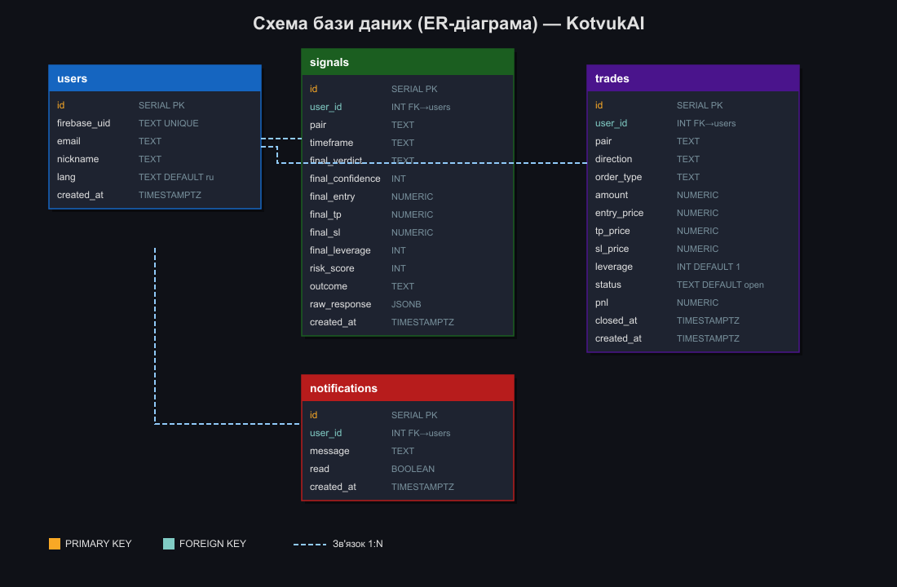
Рисунок 2.2 — ER-диаграмма базы данных KotvukAI

Все таблицы связаны по полю user_id (внешний ключ на users.id). Это позволяет изолировать данные каждого пользователя и формировать персонализированную статистику. Каскадное удаление не реализовано намеренно — удаление аккаунта пользователя не должно приводить к потере его торговой истории.

2.3 Алгоритм работы AI-анализатора
Функция fullAnalysis() является ключевым алгоритмом системы. Она реализует пятиэтапный конвейер от запроса клиента до сохранения сигнала в базе данных.

2.3.1 Получение рыночных данных
На первом этапе система обращается к Binance Futures REST API для получения последних 100 свечей OHLCV (Open, High, Low, Close, Volume) по указанной торговой паре и таймфрейму. Используется конечная точка /fapi/v1/klines, которая не требует аутентификации. Данные кешируются на время обработки запроса.
Дополнительно запрашивается текущая ставка финансирования (funding rate) через /fapi/v1/fundingRate. Отрицательный funding rate означает, что шорты платят лонгам — косвенный признак преобладающего медвежьего настроения.

2.3.2 Вычисление индикаторов
На втором этапе на основе полученных OHLCV-данных вычисляются технические индикаторы:
– RSI(14) — рассчитывается по ценам закрытия последних 15 свечей по методу Уайлдера;
– EMA(50) и EMA(200) — экспоненциальные скользящие средние с соответствующими периодами;
– MACD(12,26,9) — значение MACD-линии, сигнальной линии и гистограммы;
– уровень поддержки — минимум цены за последние 100 свечей;
– уровень сопротивления — максимум цены за последние 100 свечей;
– текущая цена, объём последней свечи, funding rate.

2.3.3 Формирование промпта
Промпт строится по принципу role + context + rules + schema. Структура промпта состоит из четырёх частей.
Роль (role) определяет контекст задачи: модели присваивается роль профессионального аналитика криптовалютного рынка с опытом работы с ф'ючерсами. Это настраивает тон и стиль ответа.
Контекст (context) содержит числовые данные анализируемого актива: текущую цену, значения RSI, MACD, EMA, уровни поддержки/сопротивления, funding rate и ключевые свечи. Данные форматируются в читаемом виде.
Правила (rules) устанавливают ограничения на формат ответа: модель обязана вернуть JSON без каких-либо пояснений, объяснений или разметки Markdown. Confidence должен быть в диапазоне 51–95%, leverage — от 1 до 20.
Схема вывода (schema) задаёт точный формат JSON-объекта, который должна вернуть модель: verdict, confidence, risk_score, entry, tp, sl, leverage и текстовое поле trend_description.

2.3.4 Схема алгоритма

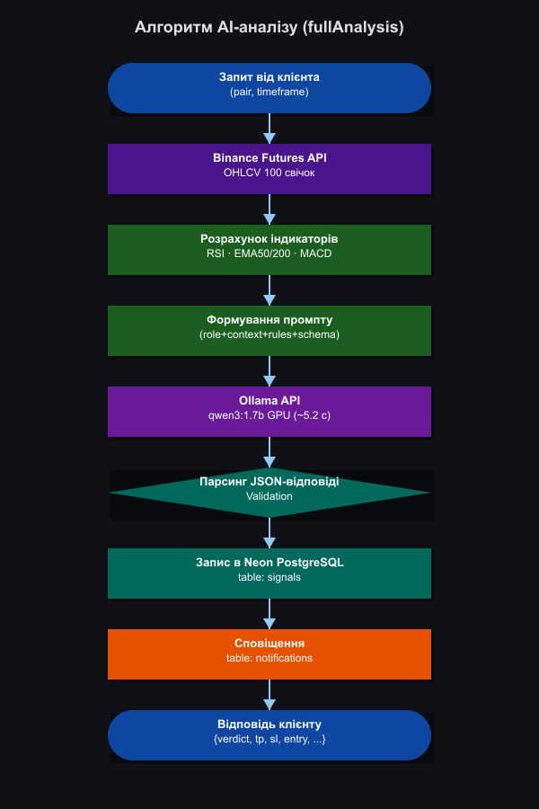
Рисунок 2.3 — Алгоритм работы функции fullAnalysis()

2.3.5 Парсинг и валидация
Ответ модели может содержать лишние символы, несмотря на чёткие инструкции. Функция parseJSON() использует регулярное выражение для извлечения JSON-блока из ответа. После извлечения выполняется схемная валидация: проверяется наличие всех обязательных полей, корректность типов и допустимые диапазоны значений. При ошибке валидации выполняется повторная попытка с уточнённым промптом.

2.4 Проектирование REST API
API системы реализован в виде Next.js 14 Route Handlers. Каждый маршрут — это отдельный файл route.ts в директории app/api/. Маршруты поддерживают HTTP-методы GET, POST и PATCH.

Таблица 2.1 — Маршруты REST API системы KotvukAI
Маршрут | Метод | Функция | Аутентификация
/api/analyze | POST | AI-анализ пары + сохранение сигнала | JWT-кука (обязательна)
/api/signals | GET | Список сигналов пользователя | JWT-кука
/api/signals/[id]/outcome | PATCH | Отметить исход сигнала (win/loss) | JWT-кука
/api/trades | GET/POST | Список позиций / открыть позицию | JWT-кука
/api/trades/[id]/close | PATCH | Закрыть позицию, записать PnL | JWT-кука
/api/stats | GET | Статистика: win rate, avg confidence | JWT-кука
/api/news | GET | Крипто-новости с RSS-источников | JWT-кука
/api/notifications | GET/DELETE | Список / очистка уведомлений | JWT-кука
/api/auth/login | POST | Верификация Firebase ID Token, установка куки | Нет
/api/auth/logout | POST | Удаление JWT-куки (выход) | JWT-кука
/api/auth/sync | POST | Создание/обновление записи в таблице users | JWT-кука

Все маршруты, требующие аутентификации, начинаются с верификации JWT-куки fb_token через Firebase Admin SDK. При отсутствии или невалидном токене возвращается HTTP 401. Это обеспечивает единый, предсказуемый механизм защиты без дублирования логики в каждом маршруте.

2.5 Проектирование пользовательского интерфейса
Пользовательский интерфейс системы спроектирован в тёмной цветовой схеме, традиционной для торговых терминалов. Тёмный фон снижает нагрузку на зрение при длительной работе и обеспечивает лучший контраст для цветовых торговых сигналов.
Цветовая палитра системы:
– #0a0e1a — основной фон приложения;
– #12172a — фон карточек и панелей;
– #00d4ff — акцентный цвет (бренд, активные элементы);
– #00e676 — цвет сигналов LONG и уровней тейк-профита;
– #ff3d57 — цвет сигналов SHORT и уровней стоп-лосса;
– #f0a500 — цвет уровня входа в позицию (Entry).

2.5.1 Структура интерфейса
Интерфейс разделён на две зоны: верхняя фиксированная полоса (header) с логотипом, тикерами цен в реальном времени и часами; навигационная панель с переключением разделов (Dashboard, AI Analysis, Trades, News, Alerts, History, Settings).
Раздел AI Analysis является основным. Он содержит:
– панель выбора торговой пары (выпадающий список) и таймфрейма (кнопки 1M, 5M, 15M, 30M, 1H, 4H, 1D);
– компонент KLineChart — интерактивный японский свечной график с индикаторами;
– карточку AI-сигнала с отображением вердикта, уверенности, уровней Entry/TP/SL, рекомендуемого плеча и описания тренда;
– кнопку запуска анализа ANALYZE →.

2.6 Выводы к разделу 2
В разделе разработана полная архитектура системы KotvukAI на базе Next.js 14 с App Router. Обоснован выбор каждого компонента стека: Neon PostgreSQL за поддержку serverless-окружения, Firebase Authentication за простоту интеграции и надёжность, Ollama за возможность локального инференса.
Спроектирована реляционная база данных из четырёх таблиц с чёткими зонами ответственности каждой. ER-диаграмма подтверждает нормализацию структуры до третьей нормальной формы.
Разработан алгоритм пятиэтапного конвейера AI-анализа, включающий получение рыночных данных, вычисление индикаторов, формирование промпта, инференс модели и валидацию ответа. REST API охватывает все необходимые операции и защищён единым механизмом JWT-аутентификации.

